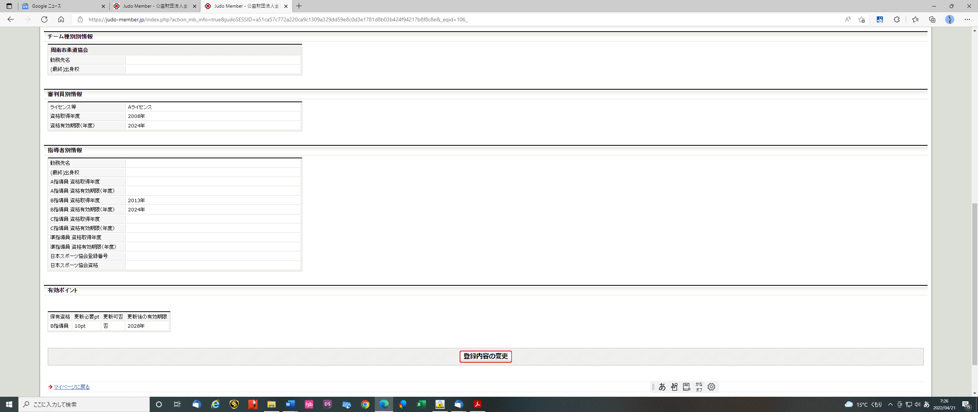
Judo-Member.jp の 個人ログイン（メンバーTOP）からメンバーIDとパスワード（チーム登録者が設定している場合があります）を入力しログイン。「登録内容の確認・変更」を選択します。まず、① Aさんの例の場合、指導者資格はBで有効期限が2024年度。更新のために必要なポイントは10。2024年度までに10ポイント取得すれば、有効期間が2028年度まで更新されます。これから2024年度末までに10ポイントの取得が更新に必要です。
次に②のBさんの例の場合、有効ポイントの欄にポイント取得講習会の開催日等が記載され、10ポイント取得と記載されています。有効更新ポイントは10ポイント取得となり、「2028年」までの更新ができます。このページの表示が、2025年度になると、有効期限は「2024年」から「2028年」に自動的に更新されます。
（注）「指導者別情報」の「B指導員 資格有効期限（年度）」欄は、現時点の有効期限「2024年」が表示されています。
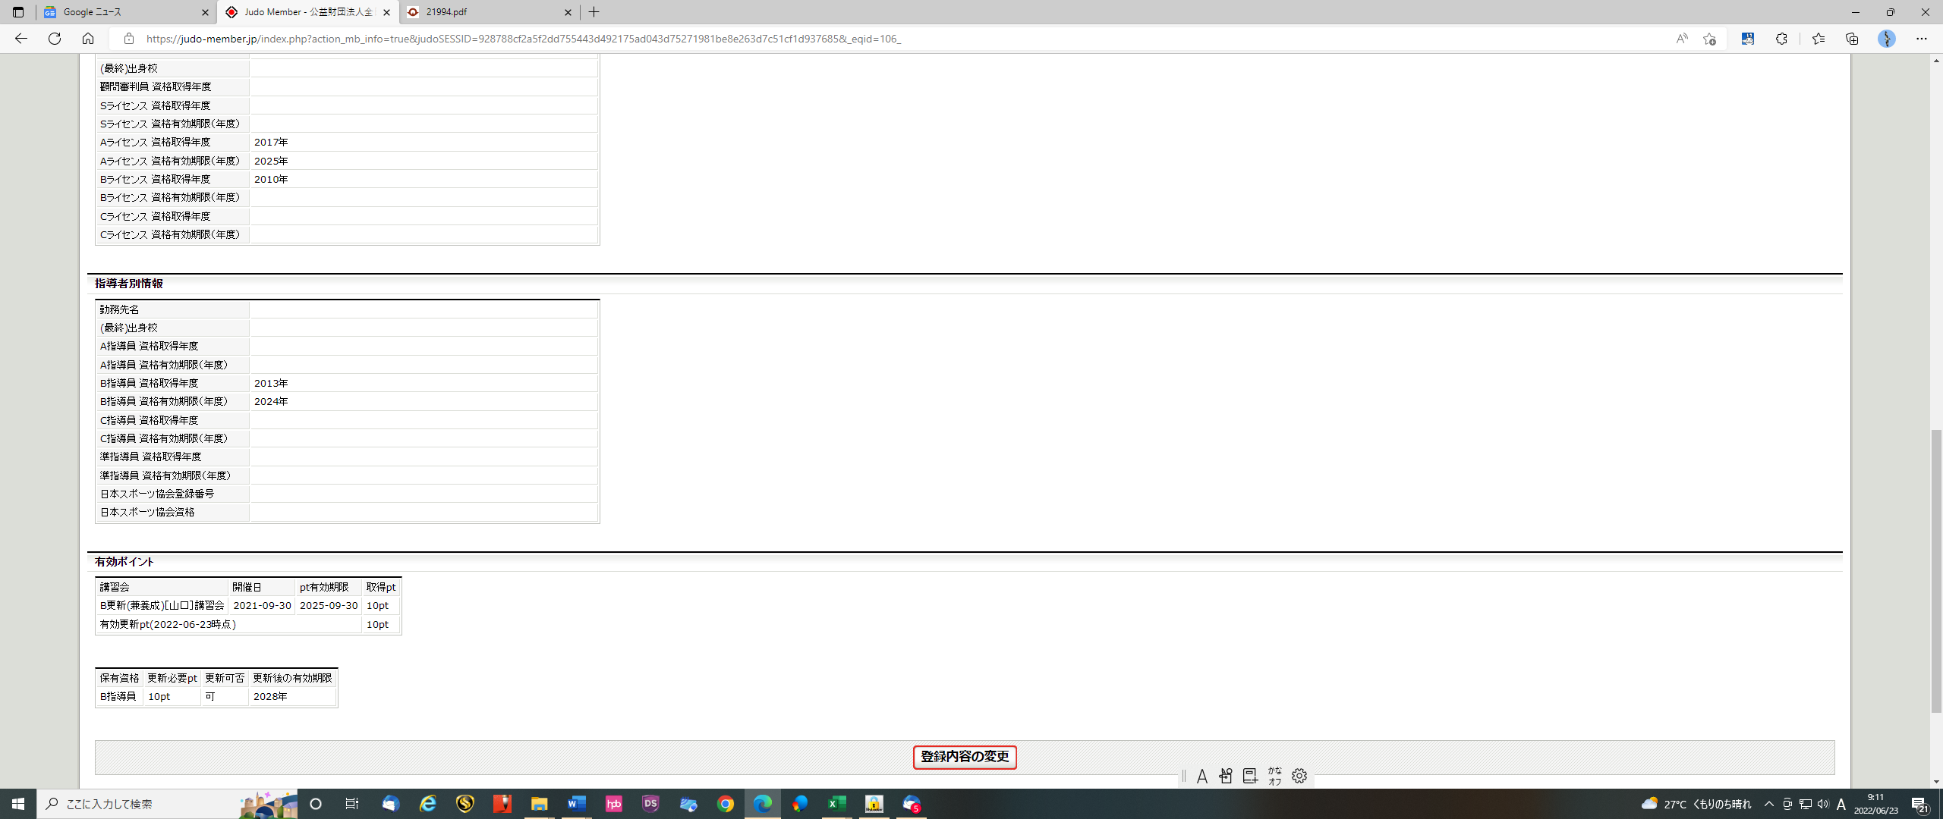

チームの責任者が、チームでの個人登録内容をチームのサイトで開いても、現在の有効期限だけが確認でき、更新ポイントの取得状況は、個人ログイン（（メンバーTOP）でのみ確認できます。

